

Sistema de Control de Producción

Proyecto Integrador
Autores: Perlaza Zambrano Johao Nicolas
Simbaña Vargas Joel Alexander
Narvaez Castro Paola Estefanía
Oña Coque Sedric Isaac

Tutor: Lic. Carlos Andocilla
Fecha: 2019-06-03

Registro de Evaluación de Proyecto Integrador

Nombre del proyecto integrador: Sistema de Control de Producción.

Integrantes del proyecto  (nombres y apellidos): | Firma:
Johao Nicolas Perlaza Zambrano
Joel Alexander Simbaña Vargas
Paola Estefanía Narvaez Castro
Sedric Isaac Oña Coque

Tutor y evaluadores: | Firma
Tutor
Evaluador 1
Evaluador 2

Calificación obtenida por cada integrante del proyecto integrador:
 | Johao Perlaza | Joel Simbaña | Paola Narvaez | Sedric Oña
Entrega 1
Entrega 2
Defensa
Promedio

Fecha de evaluación: ___________

Índice de contenidos
1. Introducción 5
1.1 Justificación 5
1.2 Planteamiento del trabajo 5
2. Objetivos concretos y metodología de trabajo 6
3.1. Objetivo general 6
3.2. Objetivos específicos 6
3.2. Metodología del trabajo 8
4. Desarrollo específico del proyecto integrador 9
4.1.1. Solución planteada 9
4.1.2. Diagrama de contexto 9
4.1.3. Diagrama de componentes 9
4.1.3. Diagrama de casos de uso 11
4.1.4. Prototipos de pantallas 12
4.1.5. Diagrama de clases 13
4.2 Herramientas utilizadas 14
5. Conclusiones 15
Anexos 16
Anexo I. Captura de pantallas de sistema funcionando 16
Anexo II. Código fuente 17

1. Introducción
Industria de Textiles y Confección Indutexco CIA LTDA, inicio sus actividades comerciales el 24 de febrero del 2017, ubicada en la Av. De los Shyris N41-02, en la ciudad de Quito.
Debido a la ineficiencia otorgada por el trabajo realizado en hojas de cálculo, lo que conlleva que sea ineficiente, los tiempos de reacción entre áreas muy extensos y lentos, la gran cantidad de documentos que se imprimen para visualizar la información y distribuirlas en cada área, provoca que la información entregada no sea actual y verídica. La falta de organización constante de la información ingresada causa perdida de la misma y confusión entre las áreas y el personal administrativo, lo que resulta a la perdida de clientes.
La implementación de un sistema que permita controlar la producción para poder facilitar y agilizar los procesos de INDUTEXCO CIA LTDA, mediante una página web que registre y muestre la información de producción de cada área.
Con esto se mejorará el control en la empresa, disminuyendo tiempos y brindando una forma cómoda y sencilla de visualizar la producción, pues podrá monitorear, información relevante y ordenada de cada área.

Justificación
Con esto se agilizarán tiempos en el registro de información por áreas, de esta manera se podrá analizar la producción, pudiendo llevar un control y realizar correcciones en la empresa.
Se podrá determinar la cantidad de producción en tiempo real y en cualquier lapso de tiempo, con esto se pretende mejorar y optimizar los recursos en los que invierte actualmente INDUTEXCO CIA LTDA.
Se mejorará tiempos de respuestas, se cubrirá la necesidad del cliente, y tendra la opción de poder añadir más requerimientos que a futuro puedan necesitar en el sistema, lo cual estamos en la capacidad de realizar con los conocimientos adquiridos hasta el momento.

Planteamiento del trabajo
Se propone un sistema de control de producción en donde los empleados podrán registrar información de sus respectivas áreas, en donde se llevará un control total de la empresa con información fiable, y con la posibilidad de consultar en cualquier momento lo que se requiera en la empresa.

1.3 Equipo de trabajo
Nombre | Correo electrónico institucional | Responsabilidades
Johao Perlaza | jnp.zambrano@yavirac.edu.ec | Líder: organizar el trabajo en grupo, supervisa el avance y aprueba entregables.  Desarrollador Front-end y Back-end.
Joel Simbaña | jas.vargas@yavirac.edu.ec | Encargado de la lógica del negocio, modelado de la base de datos, e historias de usuario.
Paola Narvaez | pen.castro@yavirac.edu.ec | Desarrolladora Front-end, prototipado de sistema, diseño del proyecto.
Sedric Oña | sio.coque@yavirac.edu.ec | Desarrolador Front-end y Back-end

1.4 Cronograma
Fecha de inicio: 03/06/2019
Fecha de entrega: 23/08/2019

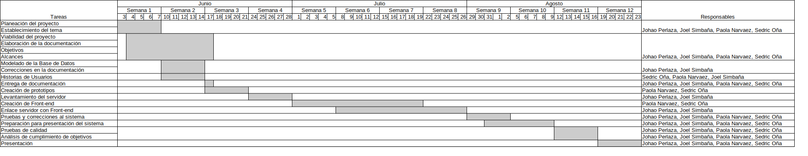
1.4.1 Diagrama de Gantt Preliminar
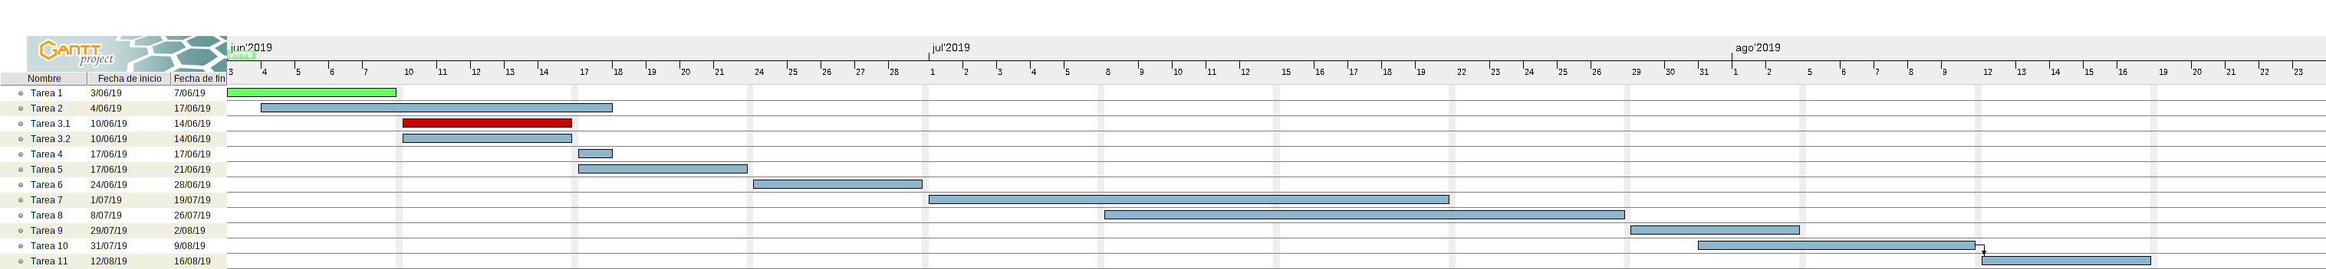

2. Objetivos concretos

2.1. Objetivo general
Controlar cada etapa de los procesos que se realizan al crear los productos en dicha empresa, implementando un sistema de control de producción, en el cual un responsable de cada área podrá consultar, llevar un control e informarse sobre el rendimiento que se realiza diariamente en la empresa al obtener información de los diferentes procesos.

2.2. Objetivos específicos
Indagar y analizar sobre los procesos de producción de cada área en la empresa.

Determinar la información que se requiere para la toma de desiciones.

Conocer métodos y formas en la cual se pueda llevar el control de los registros en la etapa de producción.

3. Desarrollo específico del proyecto integrador

3.1.1. Explicación del proceso del problema a resolver
Un diagrama de procesos que detalla cómo se está ejecutando actualmente la actividad.

3.1.2. Solución planteada
Un sistema de control de producción que permita el ingreso de información de las áreas que posee la empresa, donde un responsable podrá consultar datos relevantes que desee conocer de la producción, con una interfaz gráfica amigabla, facil e intuitiva para el usuario, con esto se logrará reducir tiempos de respuesta entre áreas, determinar la cantidad de producción cuando sea requerido y un mejor control de la información teniendola en un lugar centralizado.

3.1.3. Diagrama de contexto
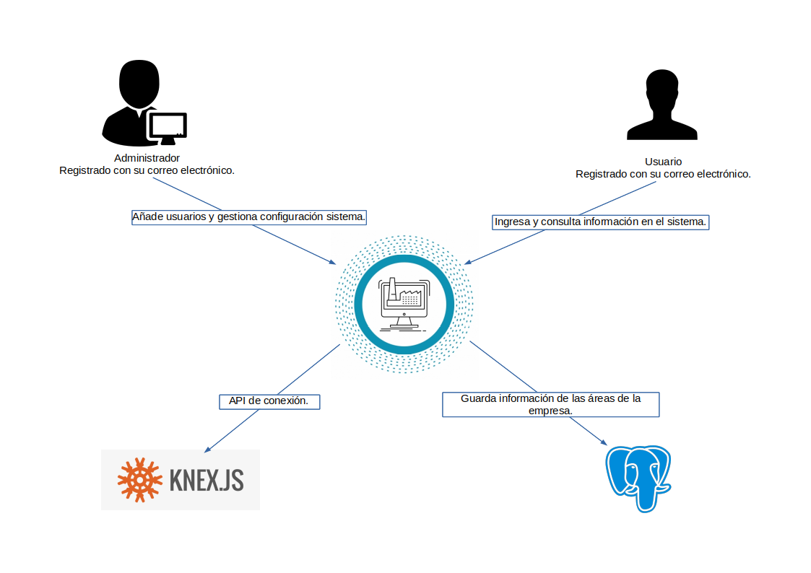

3.1.4. Diagrama de arquitectura del sistema
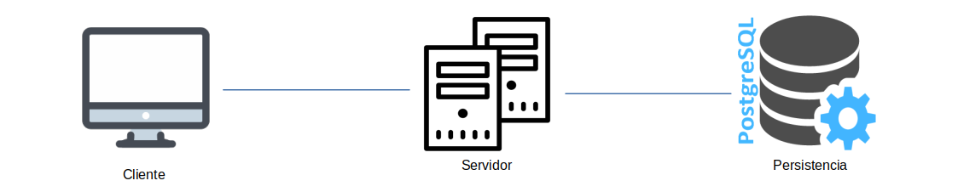
- Cliente
Mediante el uso de un navegador web el administrador podrá ingresar al sistema para configurar y modificar el sistema.
- Servidor KnexJS
Es el responsable de gestionar los pedidos del cliente, pasar la informacion a la lógica del negocio y devolver el resultado del procesamiento al cliente.
- Persistecia.
Se guardará toda la información que el cliente requiere y devolverá información que se requiera.

3.1.5 Diagrama de casos de uso
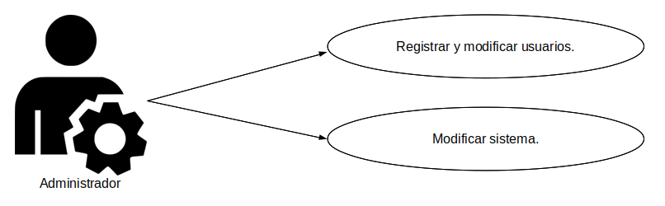
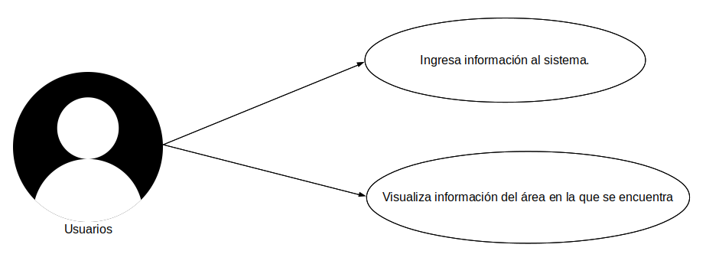

3.1.6. Prototipos de pantallas
El prototipo no es una captura de las pantallas del sistema desarrollado, más bien muestra el diseño inicial propuesto por el equipo. Se pueden usar herramientas de prototipeado.
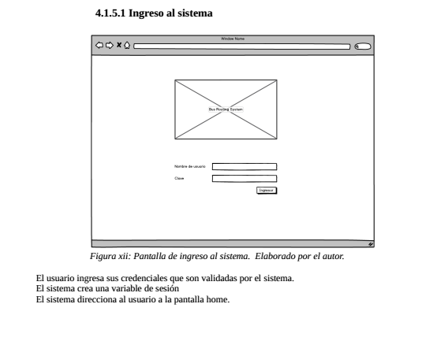

3.1.7. Diagrama de clases
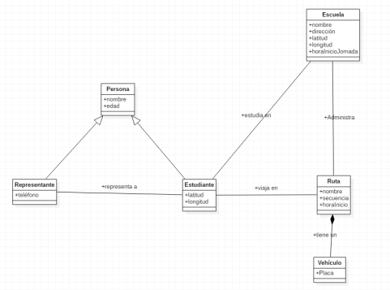

3.2 Herramientas utilizadas
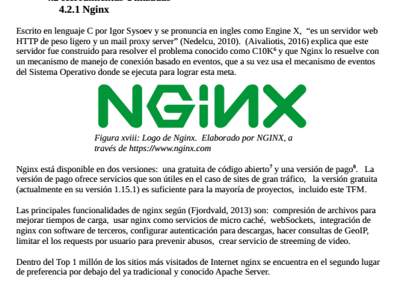

4. Conclusiones

Anexos

Anexo I. Captura de pantallas de sistema funcionando
Poner capturas de pantalla que demuestran el funcionamiento del producto software.

Anexo II. Código fuente
Poner fragmentos de código de funciones más relevantes.

Anexo III. Manual de instalación y/o implementación

Anexo III. Historias de usuario
LUGAR: Sala de reuniones |  | FECHA: (dd/mm/aaaa)
 |  | 14/06/2019
TEMA:  Historia de Usuario |  | HORA INICIAL
 |  | 15:00
 |  | HORA FINAL
 |  | 16:00
AGENDA  Historia de Usuario | ASISTENTES
AGENDA  Historia de Usuario | Paola Narváez  Johao Perlaza  Joel Simbaña  Sedric Oña  William Cardona
COMENTARIOS
Como propietario requiero de una aplicación que sea capaz de:

- registrar información de cada orden realizada
- visualizar la información de cada área
- visualizar la información de mis productos
- visualizar la producción diaria

Para de esta manera llevar una mejor organización y un mayor control en la producción.

Requerimientos funcionales
- visualización de datos
- registro de información

Requerimientos no funcionales
- módulo de login

LUGAR: Sala de reuniones |  | FECHA: (dd/mm/aaaa)
 |  | 14/06/2019
TEMA:  Historia de Usuario |  | HORA INICIAL
 |  | 15:00
 |  | HORA FINAL
 |  | 16:00
AGENDA  Historia de Usuario | ASISTENTES
AGENDA  Historia de Usuario | Paola Narváez  Johao Perlaza  Joel Simbaña  Sedric Oña  Carlos Paute
COMENTARIOS
Yo como represéntate del control de producción necesito:

- ingresar los datos de cada proceso que se realiza en el día
- llevar un control de los productos usados
- registrar y mantener un control de lo que se hizo

Posteriormente el administrador general podrá revisar el rendimiento de la producción diaria.

Requerimientos funcionales
- ingreso de datos
- almacenaje de datos

Requerimientos no funcionales
- módulo de login

LUGAR: Sala de reuniones |  | FECHA: (dd/mm/aaaa)
 |  | 14/06/2019
TEMA:  Historia de Usuario |  | HORA INICIAL
 |  | 15:00
 |  | HORA FINAL
 |  | 16:00
AGENDA  Historia de Usuario | ASISTENTES
AGENDA  Historia de Usuario | Paola Narváez  Johao Perlaza  Joel Simbaña  Sedric Oña  Sofía Andrango
COMENTARIOS
Yo como trabajador en el área de producción necesito:

- visualizar la información de los diferentes procesos
- visualizar la orden de producción generada
- ingresar el total de productos confeccionados en el día

para verificar qué tipo de confección voy a realizar, para así evitar una posible demora en los tiempos de cada proceso y posibles confusiones.

Requerimientos funcionales
- ingreso de datos
- almacenaje de datos
- visualización de datos

Requerimientos no funcionales
- módulo de login

LUGAR: Sala de reuniones |  | FECHA: (dd/mm/aaaa)
 |  | 14/06/2019
TEMA:  Historia de Usuario |  | HORA INICIAL
 |  | 15:00
 |  | HORA FINAL
 |  | 16:00
AGENDA  Historia de Usuario | ASISTENTES
AGENDA  Historia de Usuario | Paola Narváez  Johao Perlaza  Joel Simbaña  Sedric Oña  Fernando Lopez
COMENTARIOS
Como trabajador/a del área de diseño requiero que el sistema:

- Muestre la información de cada producto registrado
- Capacidad de generar fichas de trabajo basadas en la información de cada producto

para que cada jefe de área pueda visualizar la orden correspondiente a su área y pueda visualizar los pasos para realizar cada proceso.

Requerimientos funcionales
- visualización de datos
- generación de fichas u ordenes

Requerimientos no funcionales
- módulo de login

